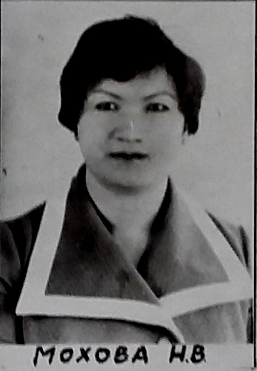
Мохова Нина Васильевна- учитель начальных классов, директор школы в период с 1968 по 1995 годы

